关于山东第一医科大学附属省立医院、山东大学齐鲁医院来校开展健康活动的通知

为贯彻落实健康中国战略，提升师生职业防护意识、应急处理能力和自我健康管理水平，树立“预防为先、健康履职”的理念，2026年4月25日拟邀请山东第一医科大学附属省立医院职业防护组、推拿科、南丁格尔志愿服务队和山东大学齐鲁医院心内科专家面向教职工和学生开展“关爱师生健康，筑牢安全防线”系列健康专题活动。
- 专题讲座：邀请职业防护领域专家围绕职业劳损预防、常见疾病防控、个人防护技巧等高频关注话题作专题报告。
- 急救演练：专家现场示范心肺复苏、外伤处理等急救技能，组织师生实操练习，提高应急处置能力。
- 现场义诊：专家针对师生日常生活中的健康问题进行现场咨询解答，对颈肩腰的相关疾病开展现场义诊（建议携带近期相关检查资料）。
欢迎广大教职工和学生积极参加。

附件1：健康专题系列活动日程安排
附件2：专家名单
附件3：专家简介
校工会
校医院
交通与车辆工程学院
2026年4月 20日

附件1 健康专题系列活动日程安排
日程安排
时 间 | 内 容 | 报告人（科室） | 地点
第一部分：专题讲座
09:00-09:30 | 小儿斜颈的科普与预防 | 张洁 | 大学生事务中心206
09:00-09:30 | 医学角度的正确防护 | 张坤 | 大学生就业宣讲室
09:30-10:00 | 颈肩腰的相关疾病科普与预防 | 燕毅 | 大学生就业宣讲室
10:00-10:30 | 心源性猝死的预防与急救 | 张雷 | 大学生就业宣讲室
第二部分：急救培训
10:30-11:00 | 心肺复苏、海姆利克 | 杨书鉴 | 大学生就业宣讲室
11:00-12:00 | 急救分组练习 | 职业防护护理组、南丁格尔志愿服务队 | 大学生就业宣讲室
第三部分：现场义诊
09:00-11:30 | 推拿科专家义诊咨询 | 推拿科 | 大学生就业广场
09:00-11:30 | 心内科专家咨询 | 心内科 | 大学生就业广场

附件2 专家名单
1. 山东省立医院推拿科
王强（科主任） 郭鹏 燕毅
马金健 张涵涵 王述健
张丁俊 黄世豪
2. 山东大学齐鲁医院心内科
张雷
3. 山东省立医院职业防护组
侯亚丽 张坤 郭玲
杨书鉴 胡晓晓
4. 山东省立医院南丁格尔志愿服务队
曹江丽 贾登帅

附件3 专家简介
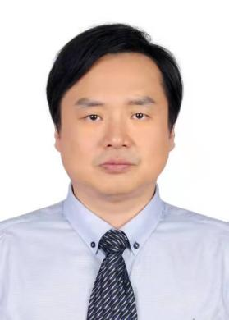 | 王强，山东省立医院推拿科主任，山东中医药大学硕士生导师，齐鲁张氏推拿流派重要学术传承人。作为主要负责人承担国家级课题 1 项，山东省科技厅课题 2 项，获得山东省中医科技进步奖二等奖 1 项、三等奖 1 项，获得国家专利 3 项，应用转化 1 项，发表专业论文 20 余篇，“十四五”全国规划教材《推拿学》《推拿解剖学》副主编。
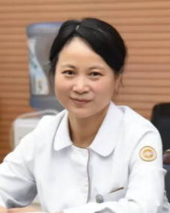 | 侯亚丽，山东省立医院科护士长，护理文化促进组负责人，职业防护组负责人。
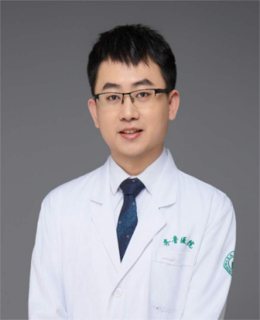 | 张雷，山东大学齐鲁医院心内科副主任医师，山东大学-美国约翰霍普金斯大学联合培养博士，山东省高等院校优秀青年创新团队带头人，主持国家自然科学基金青年项目1项，发表SCI论文10余篇。擅长缓慢型心律失常、室性心律失常及心力衰竭的器械手术治疗，以及心力衰竭、高血压、冠心病等慢病管理。
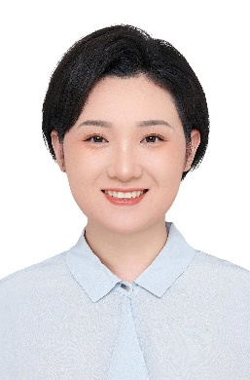 | 张坤，山东省立医院儿科门诊护士长，职业防护组组长，山东省护理学会教育专业委员会青年委员，山东省护理学会技能专业委员会青年委员，发表SCI论文6篇。
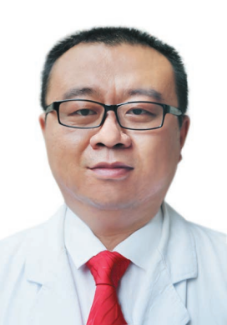 | 燕毅，山东省立医院推拿科副主任医师，山东中医药大学推拿学博士，擅长治疗颈椎病、肩周炎、膝关节炎、腰椎间盘突出症等颈肩腰腿痛，软组织损伤和婴幼儿常见病的推拿治疗。
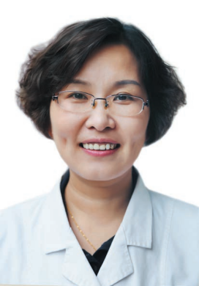 | 张洁， 山东省立医院推拿科党支部副书记，齐鲁张氏推拿流派学术传承人，国际认证泌乳顾问。擅长以中医推拿治疗小儿腹泻、便秘、咳嗽、厌食、发热、斜颈等疾病。
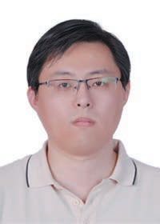 | 郭鹏，山东省立医院推拿科副主任医师，第 16批中国援塞舌尔医疗队成员暨塞舌尔东北点康复中心针灸单元负责人。擅长各种颈椎病、腰椎间盘突出症等脊柱病变、四肢肩肘腕髋膝踝等关节与肌筋膜、韧带、肌腱等运动系统软组织急慢性疾病的推拿、针刺、理疗等物理与药物综合治疗，发表SCI论文2篇。
 | 杨书鉴，山东省立医院重症医学科主管护师，山东省立医院中心院区职业防护护理组秘书。

